Game Design DoCument

[Sous-titre du document]



04 décembre 2013

Rivet ALexandre - helaine maxime



Table des matières

Liste des Pre-fabricated 2

Diagrammes 10

1. Diagramme de Gantt : 10

2. Diagramme de cas d’utilisation : 10

3. Diagrammes d’activités : 10

4. Diagrammes de classes : 10

# Liste des Pre-fabricated

* Dédale

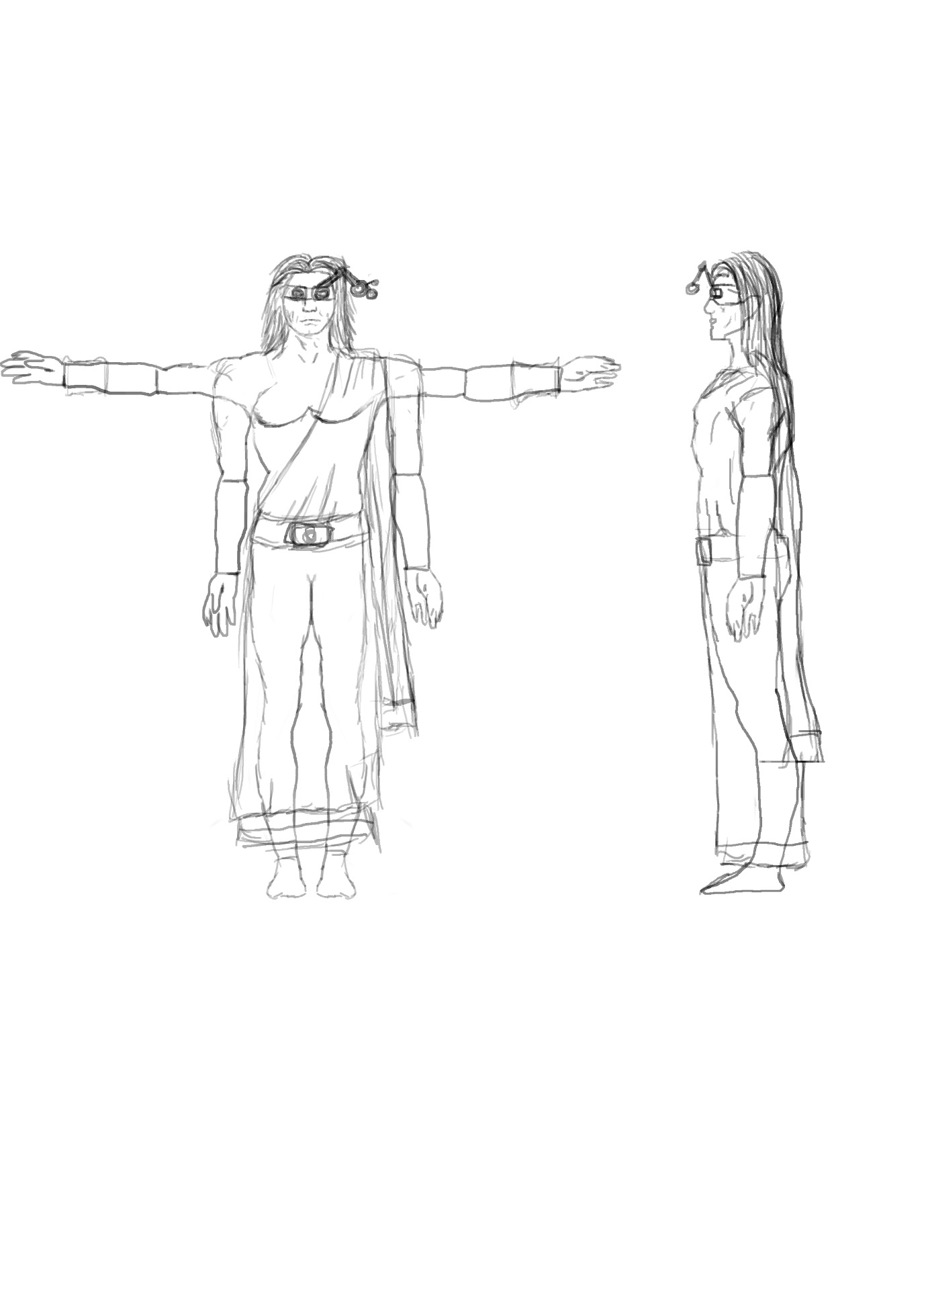

* Icare

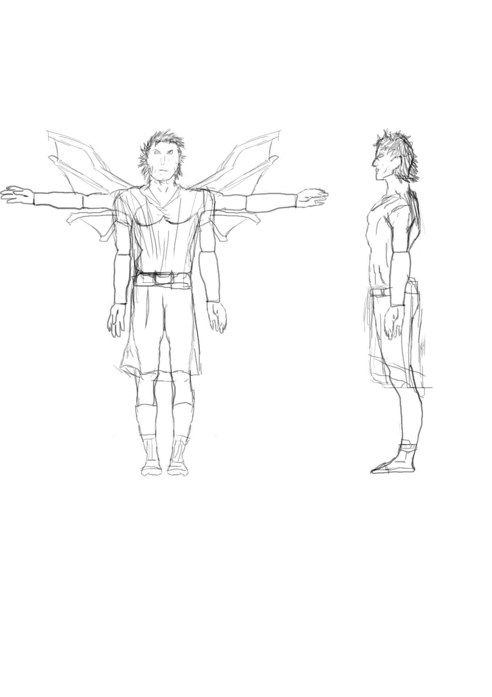

* Minotaures

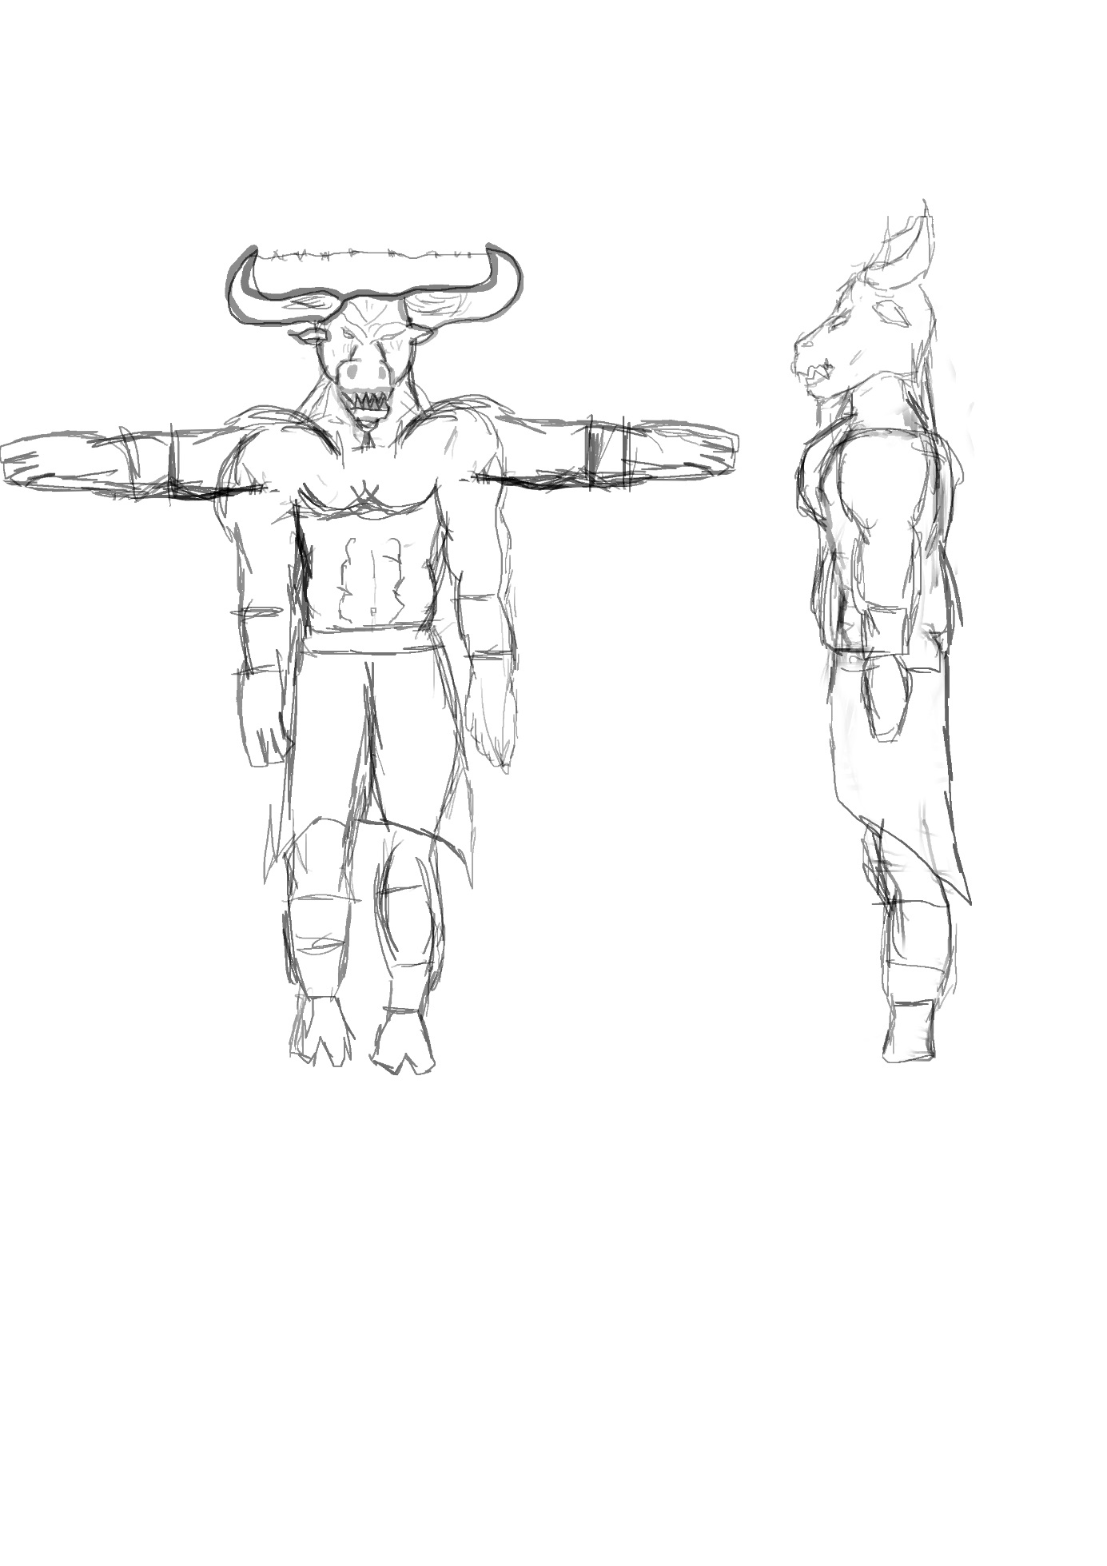

* Persée

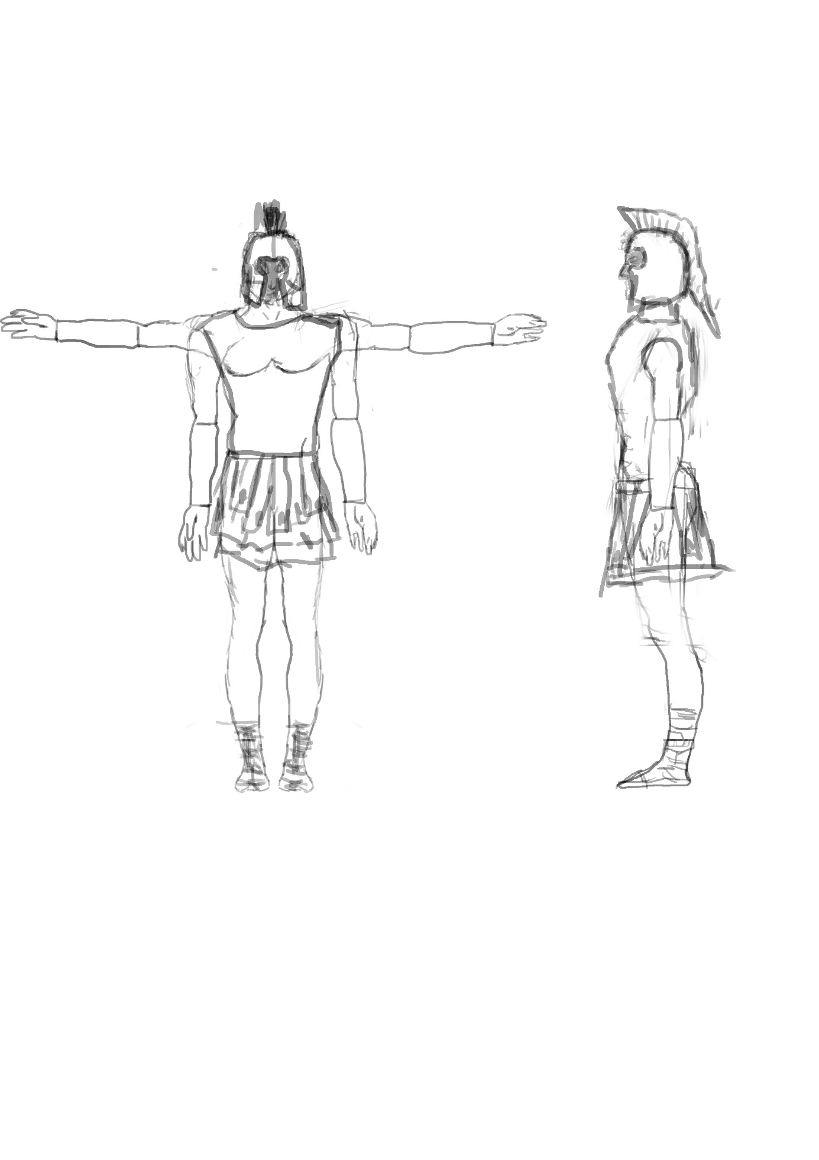

* Poséidon

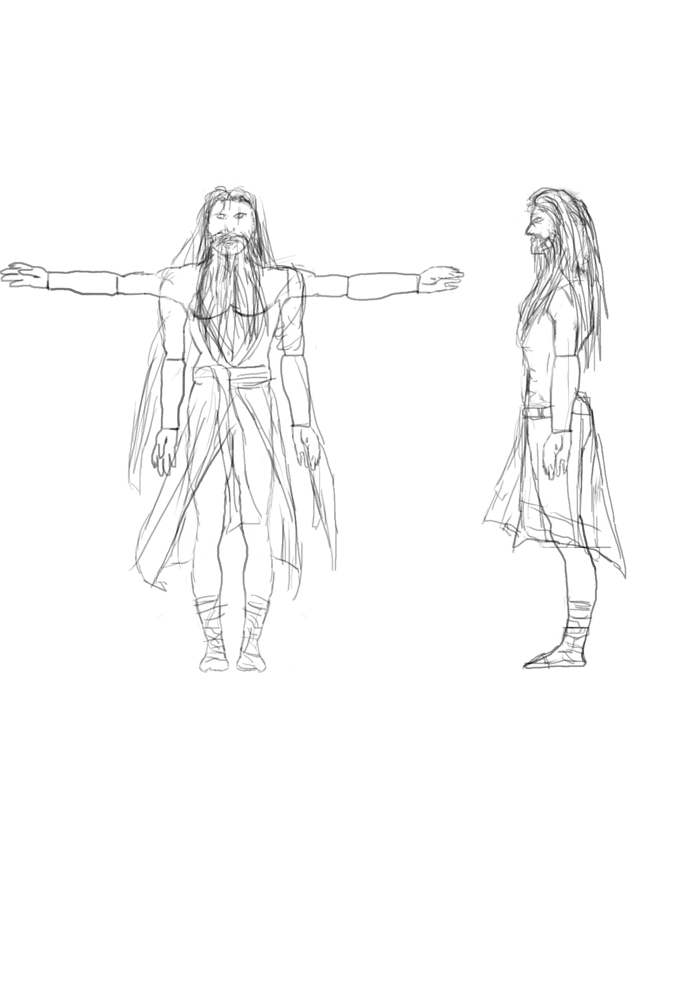

* Thésée

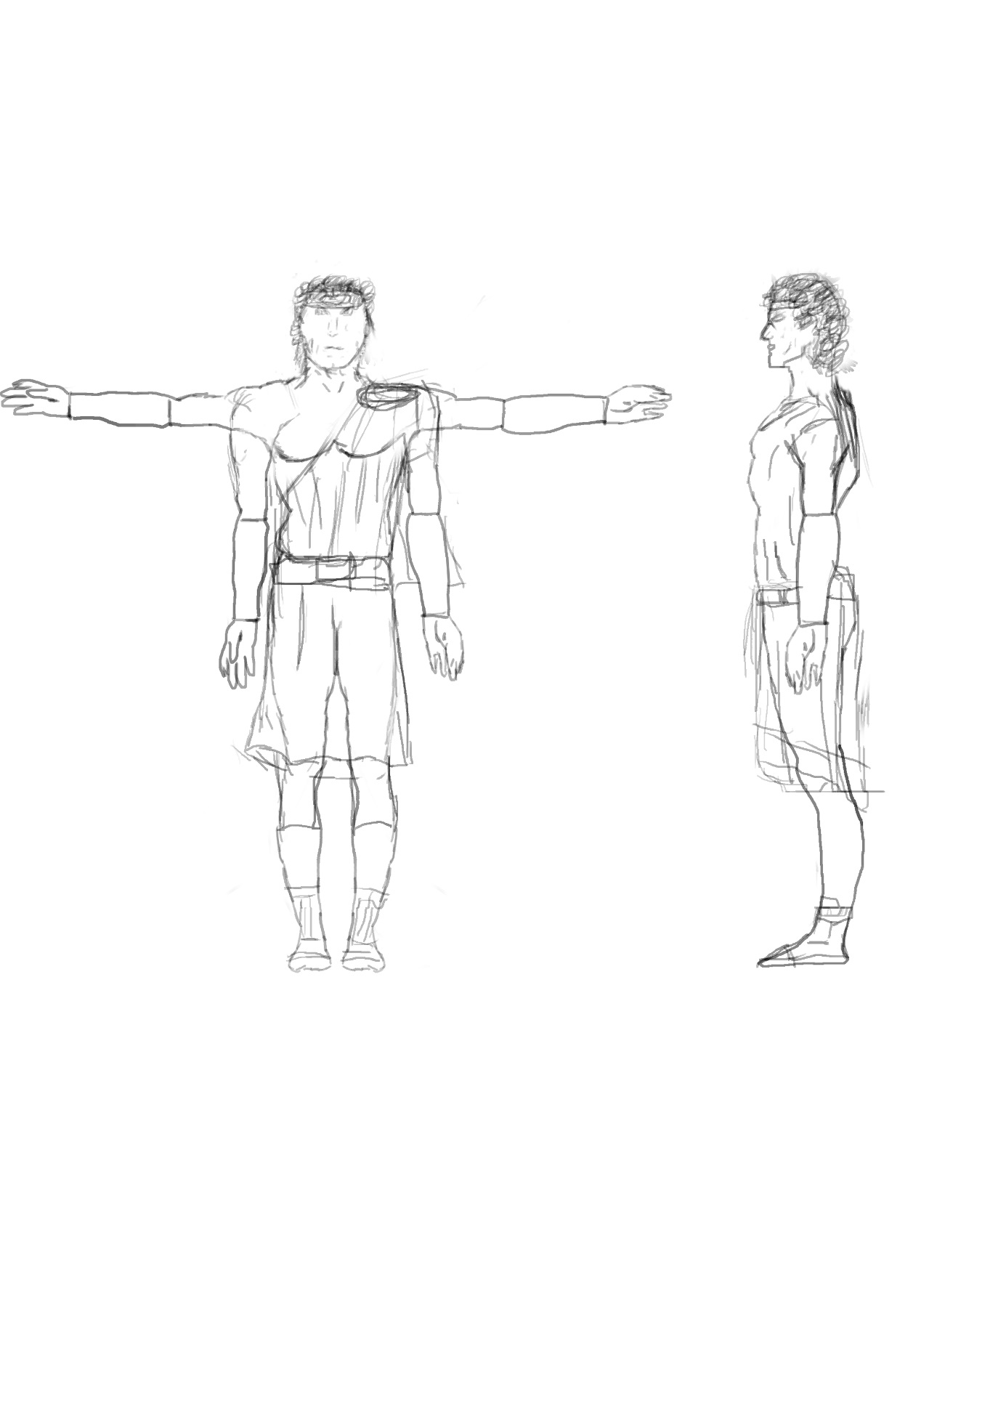

* Mur d’angle
* Mur droit
* Colonne
* Ailes d’Icare
* Plateforme
* Kraken
* Arène (commune aux deux modes de jeu)

# Diagrammes

## Diagramme de Gantt :

<diagrammeDeGantt.pdf>

## Diagramme de cas d’utilisation :

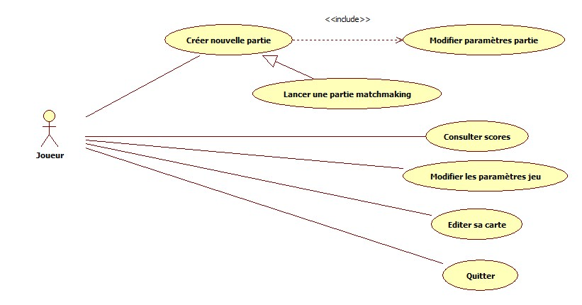

## Diagrammes d’activités :

## Diagrammes de classes :